|  |
| --- |
| THPT Chuyên Huỳnh Mẫn Đạt |
| TÀI LIỆU THI TIN HỌC TRẺ QUỐC GIA 2016 |
| Lưu hành nội bộ |

|  |
| --- |
| Huỳnh Văn Duy  8-3-2016 |

**Bài toán chủ đề**

Cho một hình chữ nhật M*N và k hình chữ nhật có kích thước a[i]*b[i]. Hãy đặt k hình chữ nhật này vào hình chữ nhật M*N, sao cho không có bất kì hình chữ nhật nào giao nhau.

**Cấu trúc file:**

Main.cpp:

* Các thao tác xử lí chính.

Shortcut.h:

* Các định danh tiền xử lí.

Chk_s.h:

* Kiểm tra diện tích phù hợp hay không.

Global_var.h:

* Chứa các global variable (biến toàn cụ).

Global_method:

* Chứa các hàm và thủ tục toàn cục.

Io_data:

* Nhập xuất dữ liệu.

Test.h:

* Chương trình kiểm tra tính hợp lệ của kết quả.

Main_lib.h:

* Include tất cả các thư viện của project.

Binpacking_naive_algo.h:

Duyệt tất cả các cách xếp có thể.

Xét thấy mỗi hình chữ nhật có 2 trạng thái đó là trạng thái đầu và trạng thái sau khi xoay hình này là . Ta kí hiệu HCN ở trạng thái đầu là và trạng thái sau khi xoay là .

*Ví dụ:*

Một cách xếp theo thứ tự từ trên xuống dưới, từ trái sang phải là một dãy idx[]. Trong đó idx[i] = x, x là kí hiệu hình chữ nhật thứ , x ở trạng thái xoay nếu x < 0 và ngược lại. Suy ra, một thứ tự sắp xếp là một hoán vị của dãy các HCN, một cách sắp xếp là một thứ tự sắp xếp trong đó mỗi hình chữ nhật được kí hiệu bởi một số phân biệt. Số này dương hay âm biểu diến trạng thái xoay hay không của HCN.

Hướng giải quyết:

* Xây dựng tất cả k! hoán vị của idx[], sau đó thử mọi cách đánh dấu idx[i]. Với mỗi idx[i] có 2 cách đánh dấu đó là idx[i] và –idx[i]. Sau đó duyệt các cấu hình này. Nếu phát hiện cấu hình thỏa mãn thì thoát ngay.

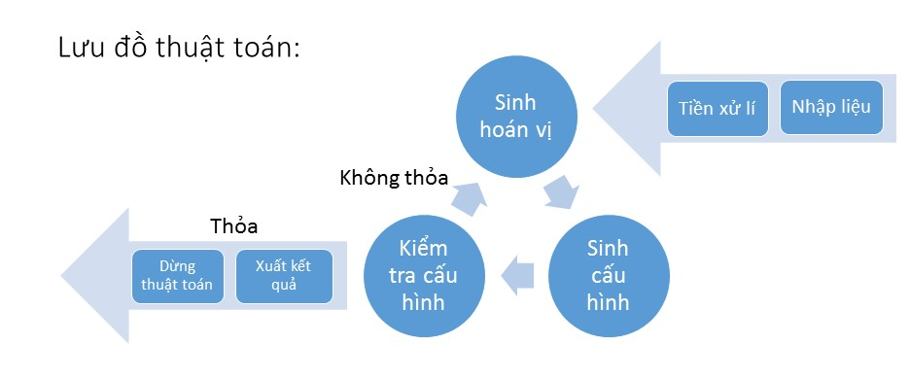

Độ phức tạp: .

Simple_greedy.h:

Chiến lược tham lam đơn giản: Sắp xếp các hình chữ nhật nhỏ theo thứ thự ưu tiên về diện tích (tăng dần hoặc nhỏ dần).

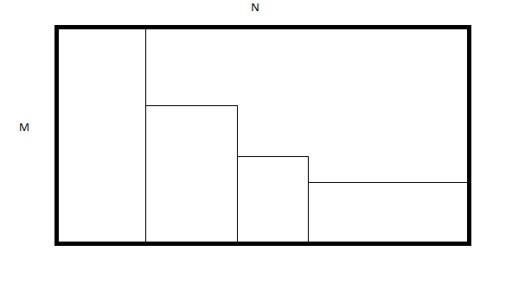

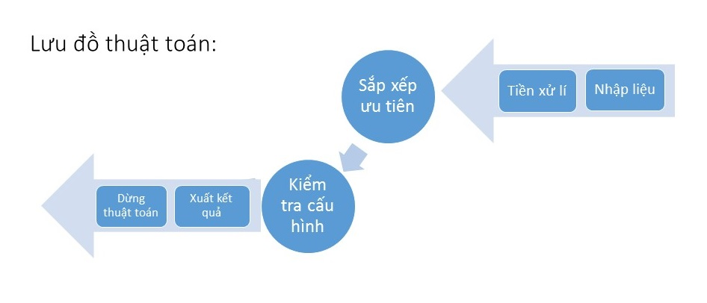Độ phức tạp:

Queue_greedy.h:

Sử dụng hang đợi lưu các hình chữ nhật con. Chiến lược tham lam:

* Sắp xếp các hình chữ nhật giảm dần về kích thước. Lần lượt đặt các hình chữ nhật nhỏ này vào hình chữ nhật lớn. Với mối lần đặt ta tạo thành hai hình chữ nhật mới. Đưa các hình chữ nhật mới vào hàng đợi và tiếp tục.